Приемы комментированного рисования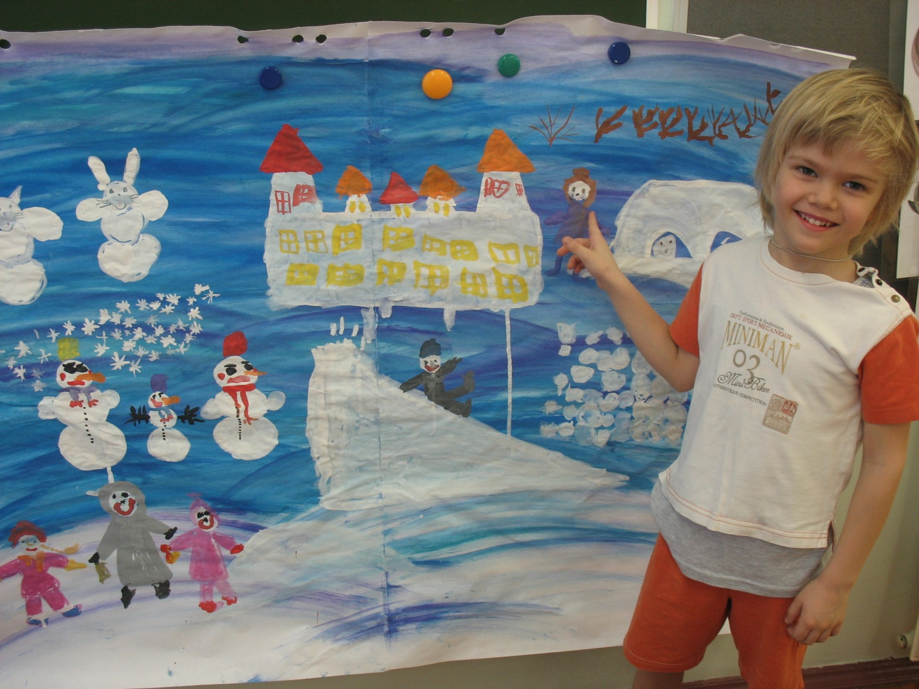
воспитатель Власова И.Т.
На наших занятиях в ДОУ использовались и другие приемы комментированного рисования.
Комментированное рисование в паре со сверстником. Педагог предлагает детям поручение: «Нарисуйте, как вы…». Они в парах отражают на рисунке карандашами или фломастерами свои действия в ходе игры, праздника, конкретной ситуации.
Каркасное рисование движущегося человека и животного. Воспитатель предлагает отразить на рисунке впечатления от прогулки, игры, занятия. Для изображения фигуры человека дети используют его «проволочную» модель. В ходе рисования уточняются детали, вырисовываются части тела человека в движении.
Игровое моделирование движений. Используя прием «волшебного превращения», педагог дает каждому «примерить» двигательный образ персонажа. При этом акцентируется внимание на том, что человек думает, чувствует, хочет сделать. Прием хорошо использовать в беседах по экологическому воспитанию, на занятиях по темам: «Наши эмоции», «Правила ОБЖ и ПДД»…
«Война» или «дружба» красок. В младших группах воспитатель рассказывает историю об отношениях красок ( смешении цветов). Используется гуашь или акварель.
Конструирование фигуры из геометрических форм. Дети мысленно накладывают форму на изображение фигуры человека. Затем эти же действия они переносят на бумагу. Можно использовать на занятиях по ФЭМП.
Рисование проволочной фигуры. Дети рисуют себя, используя образец – проволочную фигуру человека. Можно создать коллективные композиции.
Экспериментирование. Используются бумажные модели человека , животного или птицы. Педагог показывает творческие приемы акцентирования, склеивания, изъятия лишнего, изменения пространственного расположения. Дети экспериментируют самостоятельно.
Моделирование фигуры. Используется при рисовании движущегося человека с опорой на модель. Хорошо использовать при раскрытии тем: «Виды спорта», «Мы играем», «Наши занятия в детском саду».
Рисунок в полный рост. Детям предлагается нарисовать свой автопортрет в полный рост. Для этого ребенок ложится на лист бумаги, его фигура обводится по контуру. Затем изображение уточняют, дорисовывают, раскрашивают. Также можно выполнить серию рисунков по теме «Игрушки» (обвести по контуру машины, коляски, посуду…), «Дома или замки» ( обвести большие строительные блоки, затем раскрасить).
Рисунок на стене. Воспитатель предлагает нарисовать на большом ватмане, закрепленном на доске, коллективную работу. Детям предлагают нарисовать большую поздравительную открытку, разрешить проблемную ситуацию, придумать продолжение сказки… Хорошо использовать для рисования гуашь и кисти, тогда рисунок получается ярким. Дети работают у доски по 3 человека.

